2017年课题小结
雕庄中心幼儿园 赵维
春夏秋冬，寒来暑往，随着2018年的一场初雪，新的学期也将进入尾声。看着窗外飞扬的雪花，落在我们美丽的园舍里，一草一木、一楼一角、一屋一檐，都给我们带来了新的视觉冲击，美好并憧憬着。回首这一年多来在课题方面的研究与实践，我发现原来收获满满。
一、转变思想，爱上生态运动游戏
首先是思想的觉悟提高了，我不再觉得生态运动游戏就是让孩子野在外面乱玩。放手不代表放任不管，凡事都要有一个度。我们的游戏方式正慢慢由低结构向高结构转变。就像林浩老师组织的《抗洪救灾》已然成为一种经典，我们的思路必须跟上时代的潮流，将最新的幼教理念，《指南》标准融入到我们的游戏中，让我们的生态运动游戏始终保持着“自然、原色、自主”，这是学前教育的价值追求，也是对雕幼“顺木之天，康宁而学”办园理念的一种诠释。我们的课题所指向的运动游戏包括利用自然因素、器械材料进行身体锻炼，提高身体素质，促使幼儿产生“运动兴趣” 从而获得“运动经验”。其实，我们的游戏就是顺应幼儿好玩好动天性，满足其运动需求，通过自主选择、自我建构、自助管理等方式，与开放融通的自然环境、材料进行互动，达到人、运动、环境和谐统一的愉悦性身体锻炼活动。
二、“小教研”模式，有效提升游戏品质
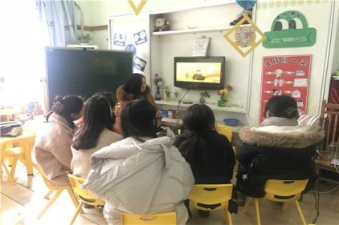
在以往的生态运动游戏教研中，我们都是全园的集体研讨。那么本学期以来，我们尝试了分组的教研。比如在“车行区”游戏开放中，我们以级部为单位，进行了研讨，并由我组织了教研。前期，各班两位老师商量和构思好了本班的游戏内容，所需材料、场地等。我们依次交流，我发现大家在“小教研”的环境下，更加能畅所欲言，在大家你一言我一句的氛围中，不但气氛很热烈，还取得了良好的效果。当一个班级的方案提出后，我们其他老师认真听取后，都能提出有建设性的意见，所以在后来的游戏观摩中，大家所呈现的游戏质量都较高。此外，在“球圈”主题游戏研讨中，我们又采取了“同课异构”的方式，按小中大年龄段分组，我担任了第四组的组长，组织了教研及做好了游戏开放的计划表。新的教研方式，给我们的研讨带来了新的力量，我们打破了传统的集体教研方式，在“小教研的”环境下，更加激发出了教师的潜能。
三、精心设计，打造幼儿爱玩的游戏
在小班阶段，我设计了符合小班幼儿年龄特点的生态运动游戏《送糖果》和《小螃蟹运瓜》。《送糖果》结合了“我喜欢”主题，利用了小花园得天独厚的地理环境，孩子们在给小动物送糖果的过程中，可以走、跑、跳跃、攀爬，身体的各项机能都得到了锻炼，孩子们玩得不亦乐乎。《小螃蟹运瓜》则是为了培养小班幼儿的简单合作意识，通过两两合作来完成目标任务。但在游戏的情节设置、选用材料上，我觉得还有提升的空间，因为整个游戏开展下来，略显死板。进入中班以后，首先我是组织了游戏《快乐的物流员》，骑脚踏车是小朋友喜爱的一项体育运动，可简单的骑行已经满足不了中班幼儿的发展需求。于是，我就想在“负重”这一块增加些难度，来让幼儿挑战一下，于是就生成了“快乐物流员”的游戏。同时在游戏中，也不断促进了幼儿之间的两两合作以及商量和解决问题的能力。
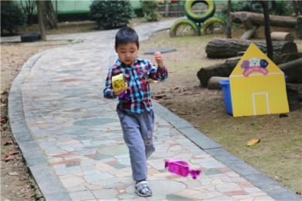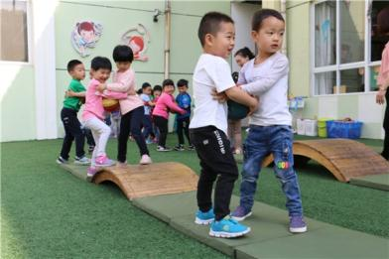
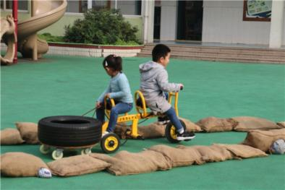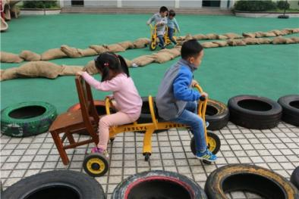
四、完善工作，注重积累过程性资料
课题网上的相关文献资料，我都能及时学习并跟帖撰写学习感悟。每次游戏开放以后，我都能按时上传游戏方案、研究动态、环境照片。本学年共写了3篇个案观察：5月（刘锦培）、9月（董俊熙）、12月（奚宇辰）。制作生态运动游戏视频4个：《送糖果》、《暑假运动视频》、《小二班晨间活动》、《快乐的物流员》。撰写了一篇论文《“自主”=“放羊”吗？——由晨间生态运动游戏引发的思考》即将发表在《科普童话》期刊上。在课题中期评估中，我还帮助课题组长收集和整理运动环境照片。在“车行区”和“球圈”主题游戏开放以后，我负责收集整理游戏照片及视频。在每周的视频教研中，我都能认真学习，思考并回答问题。
五、家长辐射，扩散雕幼“体育节”效应
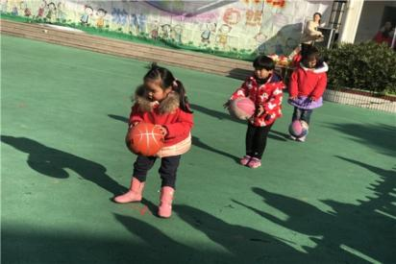
平时，我注重与家长的沟通和交流。在体育节活动中，得到了家长们的大力支持。首先是家长送来漂亮的彩带，给我包装幼儿的礼物。其次，家长们能积极主动来园参与徒步、亲子游戏、家长跳绳等活动。在班级拍球比赛中，我秉持了公平公正的原则，评选出“拍球小能手”。在评选“七色之星”时，也做到了透明化原则，得到了家长的一致好评。
研究之路任重而道远，吾将上下而求索。在今后的研究过程中，我将紧紧跟随课题组长的理念、渗透自己的理解，将所学运用到实践中。为幼儿打造全新的生态运动游戏乐园。

